ШАДРИНСКИЙ ФИЛИАЛ
ГБПОУ «Курганский базовый медицинский колледж»

СБОРНИК практических заданий

для выполнения студентами медицинского колледжа
специальности 31.02.02 «Акушерское дело»
на учебной практике

ПМ 03. Медицинская помощь женщине с гинекологическими заболеваниями в различные периоды жизни

МДК 03.01 Гинекология
МДК 03.02 Охрана репродуктивного здоровья и планирование семьи

4 курс 7 семестр очная форма обучения

Шадринск 2020
Сборник практических заданий для выполнения студентами медицинского колледжа специальности 31.02.02 «Акушерское дело» на учебной практике по ПМ 03. Медицинская помощь женщине с гинекологическими заболеваниями в различные периоды жизни. МДК 03.01 Гинекология. МДК 03.02 Охрана репродуктивного здоровья и планирование семьи. 4 курс 7 семестр очная форма обучения / О. В. Антропова – Шадринский филиал ГБПОУ КбМК. - Шадринск, 2020. - 30 с.

Сборник практических заданий предназначен для выполнения студентами медицинского колледжа специальности 31.02.02 «Акушерское дело» на учебной практике с целью закрепления знаний, формирования практических профессиональных умений, приобретения первоначального практического опыта по ПМ 03. Медицинская помощь женщине с гинекологическими заболеваниями в различные периоды жизни. МДК 03.01 Гинекология. МДК 03.02 Охрана репродуктивного здоровья и планирование семьи.

© Антропова О.В. 2020
© Шадринский филиал ГБПОУ КбМК, 2020

Задания по учебной практике
4 курс 7 семестр специальность «Акушерское дело»

Объем 36 часа (6 дней)
1. Задание. Оформить «Титульный лист дневника по УП»
2. Задание. Изучить файл «Инструкция» и заполнить (тезисно) лист дневника по УП «Инструктаж по технике безопасности».
3. Задание. В дневнике по практике ежедневно отмечать следующее.
Дневник по учебной практике

Дата посещения базы практики | Содержание выполненных работ | Оценка | Подпись метод. руководителя
00.00.20__  дистанционно | записать конкретизированный отчет о проделанной работе за день
4. Задание. По окончании УП заполнить следующее.
1. Отчет по Учебной практике (текстовой) – не менее объема предложенного в дневнике.
2. Таблицу «Перечень необходимых знаний и умений, содержание работы в отделении» (провести самооценку)
3. Таблицу «Практические умения» (отметить количество в столбце «Выполнил» либо «Выполнял на практических занятиях»)
4. Аттестационный лист по учебной практике: ФИО, таблицу «Практические умения» (отметить количество в столбце «Выполнил» либо «Выполнял на практических занятиях»).
5. Задание. Завести отдельную рабочую тетрадь в электронном виде для выполнения индивидуального учебного задания (прикрепить по окончании УП в конец дневника).

1 – 2 день учебной практики
Индивидуальное учебное задание

Задание № 1. Дайте краткие ответы на вопросы.
1. Перечислите 5 уровней репродуктивной системы.
__________________________________________________________________________
__________________________________________________________________________
__________________________________________________________________________
2. Перечислите 3 основных компонента нормального менструального цикла.
__________________________________________________________________________
__________________________________________________________________________
__________________________________________________________________________
3. Что такое овуляция?
__________________________________________________________________________
__________________________________________________________________________
__________________________________________________________________________
4. Что происходит под влиянием ФСГ в яичниках, матке?
__________________________________________________________________________
__________________________________________________________________________
__________________________________________________________________________
5.Что происходит под влиянием ЛГ на уровне яичников, эндометрия?
__________________________________________________________________________
__________________________________________________________________________
__________________________________________________________________________
6.Какую роль играют эстрогены в организме женщины?
__________________________________________________________________________
__________________________________________________________________________
__________________________________________________________________________
7.Какое действие оказывает прогестерон на мускулатуру матки?
__________________________________________________________________________
__________________________________________________________________________
__________________________________________________________________________
8.Что позволяет оценить осмотр с помощью влагалищных зеркал?
__________________________________________________________________________
__________________________________________________________________________
__________________________________________________________________________
9.Что позволяет определить влагалищное исследование?
__________________________________________________________________________
__________________________________________________________________________
__________________________________________________________________________
10.Что определяем при двуручном влагалищном исследовании?
__________________________________________________________________________
__________________________________________________________________________
__________________________________________________________________________

Задание № 2. Рассмотрите рисунки, изображающие строение женских половых органов. Подпишите названия.

Наружные женские половые органы
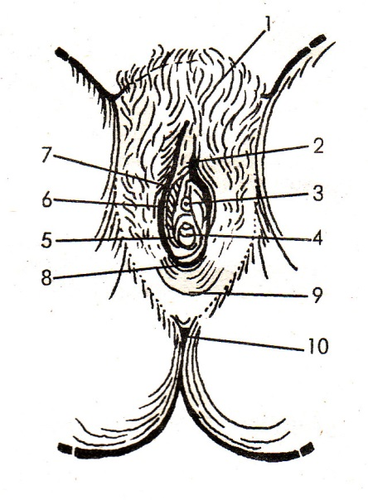
1.
2.
3.
4.
5.
6.
7.
8.
9.
10.

Внутренние женские половые органы
1.
2.
3.
4.
5.
6.
7.
8.
9.
10.
11.
12.
13.
14.
15.
16.
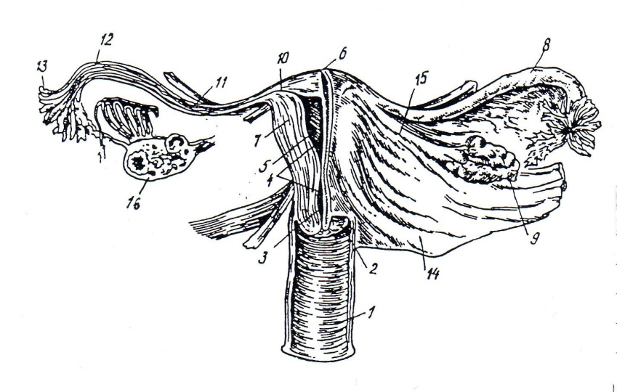

Задание № 3. На каждый вопрос впишите ответ «Да» или «Нет»
Вариант I
№ | Вопрос | Ответ
1 | У женщины верхняя граница волосистой части лобка имеет вид горизонтальной линии
2 | Большие и малые половые губы покрыты снаружи кожей
3 | Большие железы преддверия (бартолиновы) расположены в толще малых половых губ
4 | Бартолиновы железы относятся к железам внутренней секреции
5 | Клитор бедно снабжен кровеносными сосудами и нервами
6 | Длина уретры у женщин 7 – 8 см
7 | Hymen – девственная плева
8 | Девственная плева закрывает вход во влагалище
9 | Наружное отверстие уретры открывается в преддверие влагалища
10 | Промежность –это пространство между передней спайкой и анусом
11 | Срамная артерия, осуществляющая кровоснабжение наружных половых органов, берет начало от брюшной аорты
12 | Фаза пролиферации эндометрия совпадает с лютеиновой фазой яичника
13 | Эстрогены повышают тонус мускулатуры матки

Вариант II
№ | Вопрос | Ответ
1 | Влагалище – это мышечно – фиброзная трубка длиной 7 – 10 см
2 | В норме реакция влагалищного содержимого – щелочная
3 | Uterus – это уретра
4 | Стенка матки состоит из 3-х слоев: средний – мышечный - наиболее мощный
5 | Матка расположена в малом тазу в неподвижном состоянии
6 | Маточный эндометрий состоит из 2-х слоев (функциональный и базальный)
7 | Наиболее суженная часть маточной трубы – ампулярная
8 | Основная функция маточных труб – плодовместилище
9 | Яичники – парные женские половые железы
10 | В яичниках происходит циклическое образование фолликулов в репродуктивном возрасте женщины
11 | Премордиальные (первичные) фолликулы располагаются в корковом слое яичников
12 | Во время менструации происходит отторжение функционального слоя эндометрия
13 | Переходный период в жизни женщины, характеризующийся постепенным угасанием функции яичников – это климактерический период

Задание № 4. Заполните таблицу: «Степени чистоты влагалища»

Влагалищное содержимое | I ст. | II ст. | III ст. | IV ст.
эпителиальные клетки
влагалищные палочки
лейкоциты
кокки – сапрофиты (типа comma variabile)
многочисленные кокки: трихомонады, гонококки
реакция влагалищного содержимого

Задание № 5. Дайте определение терминам.

Овуляция – это____________________________________________________________
__________________________________________________________________________
Ановуляция – это _________________________________________________________
__________________________________________________________________________
Гонадотропины – это ______________________________________________________
__________________________________________________________________________
Релизинг – гормон - это ____________________________________________________
__________________________________________________________________________
Графов пузырек – это ______________________________________________________
__________________________________________________________________________
Желтое тело – это _________________________________________________________
__________________________________________________________________________
Менархе – это _____________________________________________________________
__________________________________________________________________________
Менструация – это ________________________________________________________
__________________________________________________________________________
Менструальный цикл – это _________________________________________________
__________________________________________________________________________
Менопауза – это ___________________________________________________________
__________________________________________________________________________

Задание № 6. Заполните направление на исследование влагалищных мазков на флору.

Лаборатория

Задание № 7. Решите кроссворды.

Кроссворд № 1

 |  |  |  |  |  |  |  |  |  |  |  |  |  |  |  |  | 1
 |  |  |  |  |  |  |  |  |  |  |  |  |  |  |  |  | 1
 |  |  |  |  |  |  |  |  |  |  |  |  |  |  |  | 2
 |  |  |  |  |  |  |  |  | 3 | 2 |  | 3 |  | 4 |  |  |  |  |  | 5 |  | 6
 |  |  |  |  |  |  |  | 7
 |  |  |  |  |  | 8
 |  |  |  |  |  |  |  |  |  | 9
 |  |  | 4

Вопросы
По горизонтали:
1. Название артерии, осуществляющей кровоснабжение вульвы.
2. Название желез внешней секреции, относящихся к наружным женским половым органам.
3. Название первой фазы яичникового цикла.
4. Проявление фазы десквамации.
По вертикали:
1. Название первой фазы маточного цикла.
2. Название процесса, происходящего в яичнике в середине менструального цикла.
3. Какой гонадотропный гормон гипофиза контролирует фазу желтого тела в яичнике?
4. Один из наружных женских половых органов.
5. Женский внутренний половой орган.
6. Название маточных труб по основной выполняемой ими функции.
7. Название среднего слоя стенки матки.
8. Женский половой гормон, вырабатываемый в фазу желтого тела.
9. Узкий нижний конец матки, находящийся во влагалище и частично в брюшной полости.

Кроссворд № 2

 |  |  |  |  |  |  |  |  |  |  |  |  |  |  |  |  |  |  |  |  |  |  | 7
 |  |  |  |  |  |  |  |  |  |  |  |  |  |  |  |  | 5 |  |  |  | 6
 |  |  |  |  |  |  |  |  |  |  |  |  |  |  |  |  | 2
 |  |  |  |  |  |  |  |  |  |  | 2
 |  |  |  |  |  |  |  |  | 1 |  |  |  |  |  |  |  |  |  | 3
 |  |  |  |  | 8
 |  |  |  | 9
 |  |  |  |  |  |  |  |  |  |  |  |  | 11
 | 10

Вопросы

По горизонтали:
1. Фаза маточного цикла, проявляющаяся маточным кровотечением.
2. Женский половой орган, называемый colpos (Vagina).
9. Наружный слой стенки матки.
10. Женский половой гормон, вырабатываемый в яичниках в лютеиновую фазу.
11. В норме форма матки.
По вертикали:
2. Женские половый гормоны, вырабатываемые в яичниках в фолликулиновую фазу.
3. Парная женская половая железа.
5. Процесс, происходящий в яичниках между фолликулиновой и лютеиновой фазами.
6. Орган, называемый uterus.
7. Какой менструальный цикл имеет три фазы.
8. Часть матки длиной около 1 см, находящаяся между телом и шейкой.

Кроссворд № 3

 |  |  |  |  |  |  |  |  | 2
 |  |  |  |  |  |  |  |  |  |  | 7
 |  |  |  | 1 |  |  |  |  |  |  |  |  |  |  |  |  | 9
 |  |  |  |  |  |  |  |  |  |  |  |  | 10
 |  | 3 |  |  | 4 |  |  |  |  |  |  |  |  | 8
 |  |  |  |  |  |  |  | 6
 |  |  |  |  | 5

Вопросы
По горизонтали:
1. Название первой фазы яичникового цикла.
3. Разрыв зрелого фолликула – это …
5. Внутренний женский половой орган.
8. Узкий нижний конец матки, находящийся во влагалище и частично в брюшной полости.
10. Какой менструальный цикл имеет четыре фазы.
По вертикали:
2. Одна из фаз маточного менструального цикла.
4. Одна из фаз яичникового менструального цикла.
6. Женские половые гормоны.
7. Clitoris – это …
9. Парная женская половая железа.

Задание № 8. В кружочки запишите цифры последовательности алгоритма действий «Взятие мазков на степень чистоты влагалища».

1 – сближая рукоятки, зеркало раскрыть, обнажить шейку
2 – забор материала произвести из задне-бокового свода влагалища шпа-
телем; содержимое нанести тонким слоем на предметное стекло в виде
горизонтальной полоски
3 – надеть стерильные перчатки
4 – створчатое зеркало в сложенном виде ввести во влагалище, продвигая
вглубь его с одновременным поворотом его в поперечное положение
5 – большим и указательным пальцами левой руки развести большие и
малые половые губы
6 – закрыть створки зеркала, повернуть в прямое положение и вывести его
из влагалища

Задание № 9. В кружочки запишите цифры последовательности периодов жизни женщины

1 – половая зрелость (репродуктивный период)
2 – пубертатный
- 3– менопауза

5 4– препубертатный

5 – пременопаузальный

6 - постменопаузальный

Задание № 10. Выберите правильный ответ

1. Менструальный цикл – это:
а) прикрепление яйцеклетки к стенки матки
б) циклические изменения в репродуктивной системе женщины
в) выход яйцеклетки из фолликула
г) захват яйцеклетки из брюшной полости
2. В первой фазе менструального цикла:
а) секреция гестагенов достигает максимальных значений
б) происходит рост и интенсивное развитие базального слоя эндометрия
в) наблюдается относительная базальная гипертермия (37,2 - 37,6°С)
г) базальная температура не превышает 37°С
3. Во второй фазе менструального цикла:
а) секреция гестагенов достигает максимальных значений
б) происходит рост и интенсивное развитие базального слоя эндометрия
в) наблюдается относительная базальная гипертермия (37,2 - 37,6°С)
г) базальная температура не превышает 37°С
4. Прогестерон:
а) стимулирует гиперпластические процессы в эндометрии
б) влияет на физические свойства слизи цервикального канала
в) расслабляет мускулатуру шейки матки
г) подавляет лактацию
5. Эстрогены:
а) стимулирует сократительную деятельность матки
б) влияет на физические свойства слизи цервикального канала
в) расслабляет мускулатуру шейки матки
г) подавляет лактацию
6. Длительность менструального цикла в норме:
а) 21-35 дней
б) 17 - 20 дней
в) 28-40 дней
г) 40-45 дней
7. Продолжительность самого короткого менструального цикла в норме:
а) 18 дней
б) 21 день
в) 24 дня
г) 28 дней
8. Продолжительность самого длинного менструального цикла в норме:
а) 28 дней
б) 21 день
в) 35 дней
г) 42 дня
9. Количество теряемой крови при нормальной менструации:
а) 10 - 20 мл
б) 50 - 70 мл
в) 200 - 300 мл
г) более 500 мл
10. Как называется первая менструация?
а) menses
б) менопауза
в) аменорея
г) менархе
11. Продолжительность нормальной менструации в среднем?
а) 1 - 2 дня
б) 3 - 5 дней
в) 8 - 10 дней
г) 10 - 14 дней
12. В каком возрасте в норме наступает менархе?
а) 10 лет
б) 12 - 14 лет
в) 15 - 16 лет
г) 20 лет
13. Сколько уровней регуляции в репродуктивной системе женщины?
а) 3
б) 4
в) 5
г) 10
14. В какой фазе менструального цикла нарастает продукция прогестерона?
а) 1-фолликулиновая фаза
б) 2-лютеиновая фаза
в) фаза пролиферации
г) фаза десквамации
15. Что принимают за начало менструального цикла?
а) последний день менструации
б) овуляцию
в) первый день менструации
г) 1 день пролиферации
16. Как считается менструальный цикл?
а) время от начала до окончания менструации
б) время от последнего дня менструации до первого дня следующей менструации
в) время от первого до последнего дня менструации
г) время от начала менструации до первого дня следующей менструации
17. На какой день 28-дневного менструального цикла происходит овуляция?
а) 4 день
б) 14 день
в) 7 день
г) 21 день
18. Что такое овуляция?
а) созревание фолликула в яичнике небеременной женщины
б) разрыв зрелого фолликула, который сопровождается выходом яйцеклетки
в) отторжение функционального слоя эндометрия
г) разрыв яичника
19. На какой день 28-дневного менструального цикла в эндометрии начинается фаза секреции?
а) на 6 - 8 день
б) на 8 - 14 день
в) с момента начала менструации
г) на 14- 15 день
20. С какого дня 28-дневного менструального цикла в эндометрии начинается фаза пролиферации?
а) на 6 - 8 день
б) на 8 - 14 день
в) с момента начала менструации
г) на 14- 15 день
21. С какого дня 28-дневного менструального цикла в эндометрии начинается фаза десквамации?
а) на 6 - 8 день
б) на 8 - 14 день
в) с момента начала менструации
г) на 14- 15 день
22. С чем связано максимальное накопление слизи в цервикальном канале в течение менструального цикла?
а) с менструацией
б) с различной степенью зрелости желтого тела
в) с различной степенью зрелости фолликула
г) с овуляцией

3 – 4 день учебной практики
Индивидуальное учебное задание

Задание № 1. Дайте краткие ответы на вопросы.
1. Перечислите методы исследования в гинекологии
__________________________________________________________________________
__________________________________________________________________________
__________________________________________________________________________
2. Гинекологическое исследование включает
__________________________________________________________________________
__________________________________________________________________________
__________________________________________________________________________
3. При осмотре наружных половых органов учитывают
__________________________________________________________________________
__________________________________________________________________________
__________________________________________________________________________
4. Исследование с помощью гинекологических зеркал помогает выявить
__________________________________________________________________________
__________________________________________________________________________
__________________________________________________________________________
5. Влагалищное исследование проводят с целью
__________________________________________________________________________
__________________________________________________________________________
__________________________________________________________________________
6. Двуручное влагалищно-брюшностеночное исследование является методом распознавания заболеваний
__________________________________________________________________________
__________________________________________________________________________
__________________________________________________________________________
7. Прямокишечное и прямокишечно-брюшностеночное исследование производят в случае
__________________________________________________________________________
__________________________________________________________________________
__________________________________________________________________________
8. Перечислите дополнительные методы исследования в гинекологии
__________________________________________________________________________
__________________________________________________________________________
__________________________________________________________________________
9. К тестам функциональной диагностики относятся
__________________________________________________________________________
__________________________________________________________________________
__________________________________________________________________________
10. К эндоскопическим методам исследования в гинекологии относятся
__________________________________________________________________________
__________________________________________________________________________
__________________________________________________________________________
11. К рентгенологическим методам исследования в гинекологии относятся
__________________________________________________________________________
__________________________________________________________________________
__________________________________________________________________________
12. Зондирование матки позволяет определить, и показано при выявлении
__________________________________________________________________________
__________________________________________________________________________
__________________________________________________________________________
13. Раздельное диагностическое выскабливание полости матки производят
__________________________________________________________________________
__________________________________________________________________________
__________________________________________________________________________
14. Пункция брюшной полости через задний свод влагалища проводится для
__________________________________________________________________________
__________________________________________________________________________
__________________________________________________________________________
15. Забор материала при биопсии производят путём
__________________________________________________________________________
__________________________________________________________________________
__________________________________________________________________________
16. Материал для цитологического исследования получают путём
__________________________________________________________________________
__________________________________________________________________________
__________________________________________________________________________

Задание № 2. Назовите методы исследования в гинекологии

1 | 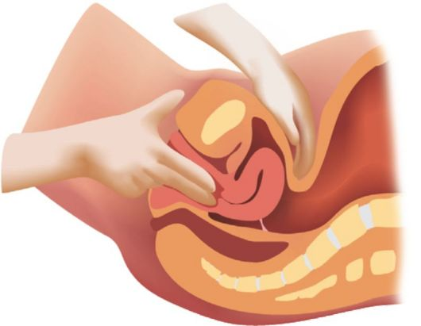 | ___________________________________________  ___________________________________________
2 | 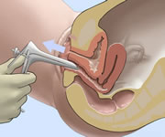 | ___________________________________________  ___________________________________________
3 | 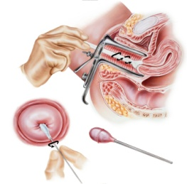 | ___________________________________________  ___________________________________________
4 | 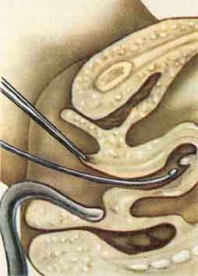 | ___________________________________________  ___________________________________________
5 | 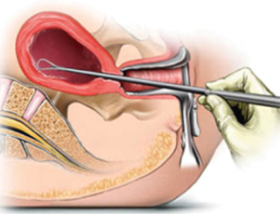 | ___________________________________________  ___________________________________________
6 | 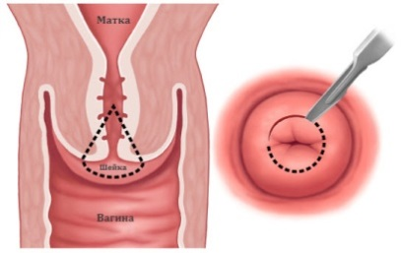 | ___________________________________________  ___________________________________________
7 | 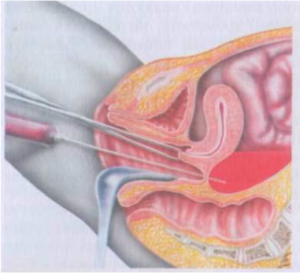 | ___________________________________________  ___________________________________________
8 | 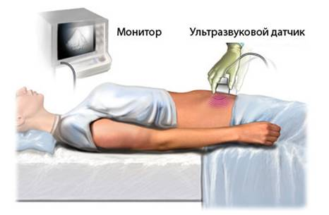 | ___________________________________________  ___________________________________________
9 | 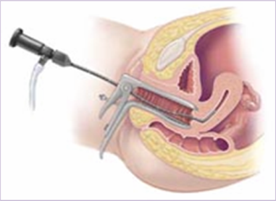 | ___________________________________________  ___________________________________________
10 | 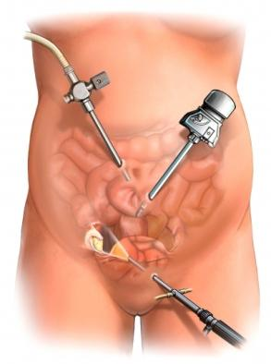 | ___________________________________________  ___________________________________________
11 | 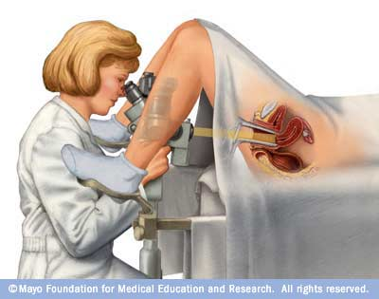 | ___________________________________________  ___________________________________________
12 | 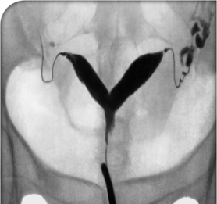 | ___________________________________________  ___________________________________________
13 | 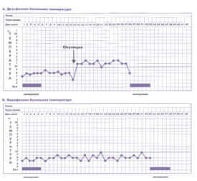 | ___________________________________________  ___________________________________________

Задание № 3. Отметьте цифрами правильную последовательность алгоритма манипуляции.

1  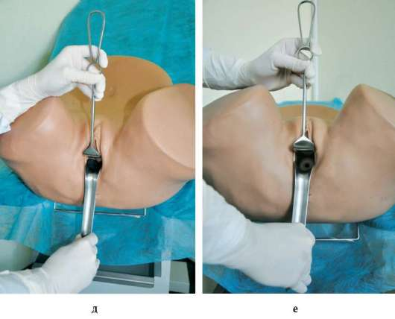  ОСМОТР ШЕЙКИ МАТКИ В ЗЕРКАЛАХ |  | надеть стерильные перчатки
 |  | обработать руки
 |  | уложить пациентку на гинекологическое кресло
 |  | обработать НПО
 |  | левой рукой развести большие половые губы
 |  | по боковой стенки ложкообразного зеркала вводится подъёмник
 |  | ввести по боковой стенке ложкообразное зеркало
 |  | предложить больной опорожнить мочевой пузырь

2  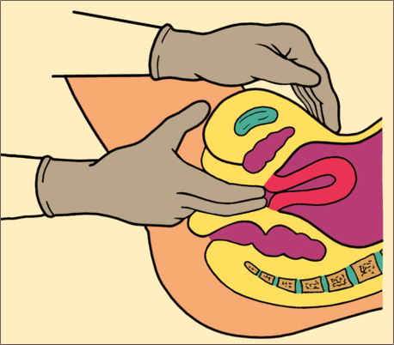  БИМАНУАЛЬНОЕ ИССЛЕДОВАНИЕ |  | обработать руки
 |  | обработать НПО
 |  | предложить пациентке опорожнить мочевой пузырь
 |  | уложить больную на кресло
 |  | указательным и большим пальцами левой рукой развести большие и малые половые губы
 |  | ввести 2 пальца правой руки во влагалище
 |  | левую руку положить на переднюю брюшную стенку над лобком в направлении к правой руке.

3  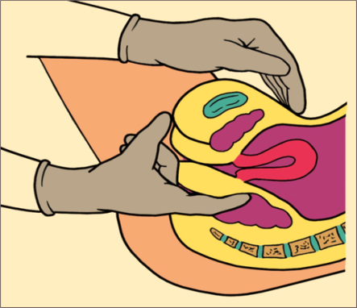  РЕКТОАБДОМИНАЛЬНОЕ ИССЛЕДОВАНИЕ |  | уложить девочку на кресло
 |  | обработать НПО
обработать руки
смазать напальчник вазелином и на вдохе
 |  | ввести в прямую кишку
 |  | надеть перчатки и напальчник на средний палец
 |  | левую руку кладут на переднюю брюшную стенку и надавливают по направлению к правой руке.

4  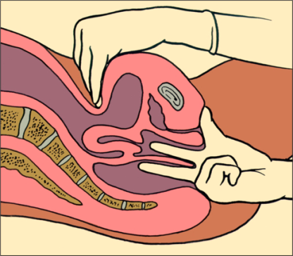  РЕКТОВАГИНЕЛЬНОЕ ИССЛЕДОВАНИЕ |  | предложить опорожнить мочевой пузырь
 |  | уложить больную на кресло
 |  | надеть перчатки и на средний палец напальчник, смазать его вазелином
 |  | обработать руки
 |  | обработать НПО
 |  | раздвинуть большие и малые половые губы левой рукой
 |  | указательный палец ввести во влагалище и произвести исследование
 |  | на вдохе ввести средний палец в прямую кишку

5  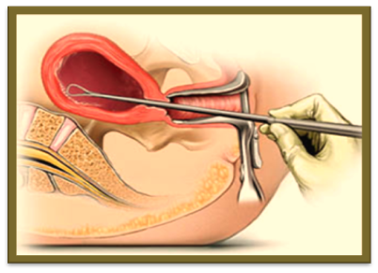 |  | уложить больную на кресло
 |  | предложить больной опорожнить мочевой пузырь
 |  | обработать руки
 |  | ввести зеркала
 |  | обработать НПО
 |  | надеть стерильные перчатки
 |  | обработать шейку матки
 |  | произвести зондирование полости матки
 |  | захватить переднюю губу шейки матки пулевыми щипцами
 |  | ввести кюретку и произвести кюретаж полости матки
 |  | расширить цервикальный канал расширителями Гегара (до №11 -12)

Задание № 4. Подпишите инструменты и укажите цель их использования
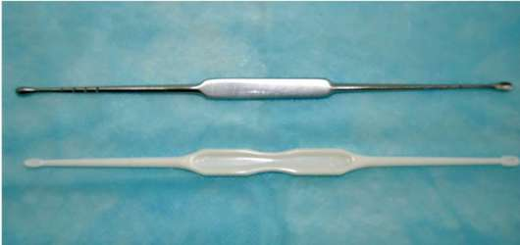

- Название инструмента __________________________________________
- Цель использования ____________________________________________
________________________________________________________________

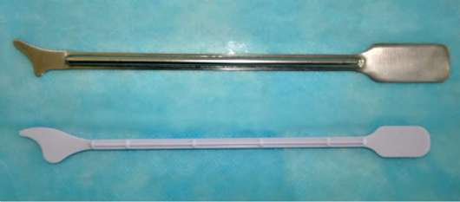
- Название инструмента __________________________________________
- Цель использования ____________________________________________
________________________________________________________________

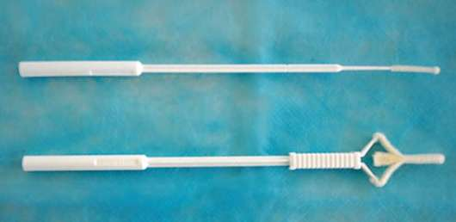
- Название инструмента __________________________________________
- Цель использования_____________________________________________
_________________________________________________________________

Задание № 5. Особенности акушерско–гинекологического анамнеза:
________________________________________________________________________________________________________________________________________________________________________________________________________________________________________________________________________________________________________________________________

Задание № 6. Объективные методы обследования женщины:
_______________________________________________________________________________
_______________________________________________________________________________
_______________________________________________________________________________
_______________________________________________________________________________
_______________________________________________________________________________

Задание № 7. Подпишите инструменты и укажите цель их использования

№ | Инструмент | Название, цель использования
1. |  | 1. Название инструмента  _______________________________________  2. Цель использования  _______________________________________  _______________________________________
2. | 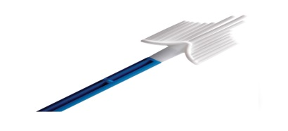 | 1. Название инструмента  _______________________________________  2. Цель использования  _______________________________________  _______________________________________
3. | 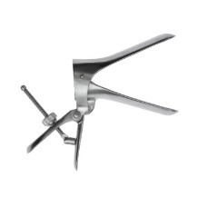 | 1. Название инструмента  _______________________________________  2. Цель использования  _______________________________________  _______________________________________
4. |  | 1. Название инструмента  _______________________________________  2. Цель использования  _______________________________________  _______________________________________
5. |  | 1. Название инструмента  _______________________________________  2. Цель использования  _______________________________________  _______________________________________
6. | 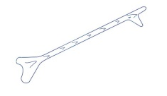 | 1. Название инструмента  _______________________________________  2. Цель использования  _______________________________________  _______________________________________
7. | 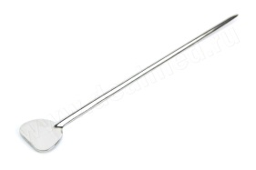 | 1. Название инструмента  _______________________________________  2. Цель использования  _______________________________________  _______________________________________
8. | 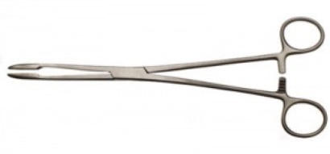 | 1. Название инструмента  _______________________________________  2. Цель использования  _______________________________________  _______________________________________
9. | 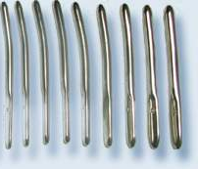 | 1. Название инструмента  _______________________________________  2. Цель использования  _______________________________________  _______________________________________
10. | 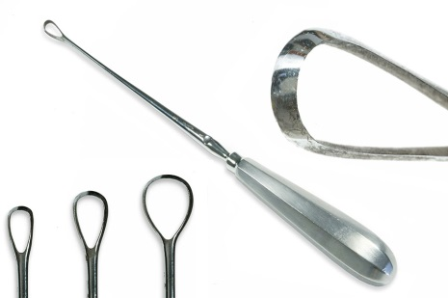 | 1. Название инструмента  _______________________________________  2. Цель использования  _______________________________________  _______________________________________

Задание №. 8. Решите ситуационную задачу

Женщина 23-х лет. Менструации с 12-ти лет по 3 - 4 дня через 28 дней. Половая жизнь в браке. Родов - 2, абортов - 2. Консультируется с акушеркой смотрового кабинета по поводу зуда и жжения во влагалище.
В зеркалах: влагалище гиперемировано, обильные творожистые выделения. Шейка чистая. При бимануальном исследовании патологии не выявлено.
Задание.
1. Оценить проблемы_______________________________________________________
__________________________________________________________________________
__________________________________________________________________________
2. Назовите, какие дополнительные методы исследования применяют для уточнения диагноза ________________________________________________________________________
__________________________________________________________________________
__________________________________________________________________________

Задание №. 9. Решите ситуационную задачу
Больная Х., 35 лет, обратилась к врачу с жалобами на боли внизу живота, повышение температуры до субфебрильных цифр, появление белей желтого цвета с неприятным запахом. 5 дней назад был произведен искусственный аборт в сроке 8-9 недель.
Задание:
1. Существует ли связь заболевания с перенесенным абортом?________________________________________________________________________
__________________________________________________________________________
_________________________________________________________________________________
2. Какие обязательные методы исследования необходимо провести у данной больной для уточнения диагноза?__________________________________________________________
__________________________________________________________________________
__________________________________________________________________________
__________________________________________________________________________

Задание № 10. Выберите правильный ответ

1. Осмотр с помощью зеркал производят для выявления патологии:
а) влагалища, шейки матки
б) яичников
в) мочевого пузыря, прямой кишки
г) матки, маточных труб
2. Кольпоскопия позволяет уточнить диагноз:
а) эрозии шейки матки
б) метротромбофлебита
в) эндометрита
г) остроконечных кондилом
3. Пункция брюшной полости через задний свод влагалища производится при:
а) внематочной беременности
б) бартолините
в) кольпите
г) хроническом эндометрите
4. Зондирование матки служит для выявления:
а) измерения длины и определения конфигурации полости матки
б) состояния придатков матки
в) патологии шейки матки
г) состояния мочевого пузыря и прямой кишки
5. Измерение базальной температуры применяют для оценки:
а) гормональной функции яичников
б) состояния шейки матки
в) раннего выявления онкологических заболеваний
г) степени чистоты влагалища
6. Цитологическое исследование на атипические клетки производят для:
а) раннего выявления онкологических заболеваний матки
б) выявления угрозы прерывания беременности
в) степени чистоты влагалища
г) выявления гонококка
7. К общим методам гинекологического исследования относится:
а) бимануальное исследование
б) кольпоскопия
в) ультразвуковое исследование
г) гистеросальпингография
8. Для оценки состояния сосудов шейки матки их обрабатывают:
а) 3% р – ром уксусной кислоты
б) 5% йодом
в) 5% р- ром перманганата калия
г) 3% р – ром хлорамина
9. Гистеросальпингография проводится чаще всего при:
а) бесплодии
б) внематочной беременности
в) эрозии шейки матки
г) кисты яичников
10. Биопсия шейки матки:
а) может проводиться в операционной ЖК
б) проводится только в стационаре
в) выполняется при каждой кольпоскопии
г) не информативна в плане выявления рака шейки матки
11. Диагностическое выскабливание полости матки показано при:
а) метроррагии
б) альгоменорее
в) эндометриозе
г) эндометрите
12. Для определения проходимости маточных труб применяют:
а) гистеросальпингографию
б) диагностическое выскабливание полости матки
в) пункцию заднего свода
г) кольпоскопию
13. Мазки на гонококк берут:
а) при помощи ложки Фолькмана из цервикального канала
б) с поверхности бокового свода шпателем
в) из заднего свода
г) деревянным шпателем с боковой стенки
14. Для пробы Шиллера необходимо приготовить:
а) раствор Люголя
б) перекись водорода
в) хлорамина
г) формалин
15. К тестам функциональной диагностики функции яичников не относится:
а) онкоцитологическое исследование
б) феномен зрачка
в) исследование базальной температуры
г) симптом папоротника
16. Бимануальное влагалищное исследование применяют для выяснения состояния:
а) матки, маточных труб и яичников
б) шейки матки
в) наружных половых органов
г) мочевого пузыря, прямой кишки
17. Кольпоскопия особенно показана в случае:
а) эрозии шейки матки
б) бесплодия
в) миомы матки
г) бартолинита

5 – 6 день учебной практики
Индивидуальное учебное задание

Задание № 1. Дайте краткие ответы на вопросы.
- Какие критерии определения групп здоровья используют для оценки результатов профилактических гинекологических осмотров?
________________________________________________________________________________________________________________________________________________________________________________________________________________________________________________________________________________________________________________________________
- Какой объем обследования выполняется в женской консультации?
________________________________________________________________________________________________________________________________________________________________________________________________________________________________________________________________________________________________________________________________
- Какая медицинская документация ведется в женской консультации?
________________________________________________________________________________________________________________________________________________________________________________________________________________________________________________________________________________________________________________________________
- Что понимают под диспансеризацией гинекологических больных?
________________________________________________________________________________________________________________________________________________________________________________________________________________________________________________________________________________________________________________________________
- Как проводятся профилактика и раннее выявление гинекологических заболеваний?
________________________________________________________________________________________________________________________________________________________________________________________________________________________________________________________________________________________________________________________________________________________________________________________________________________

Задание № 2. Определите, кто изображен на фотографии. Опишите, какой вклад ученый внес в развитие гинекологии.
1 | 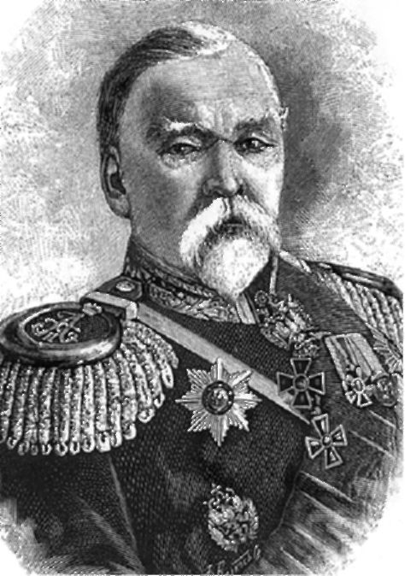
2 | 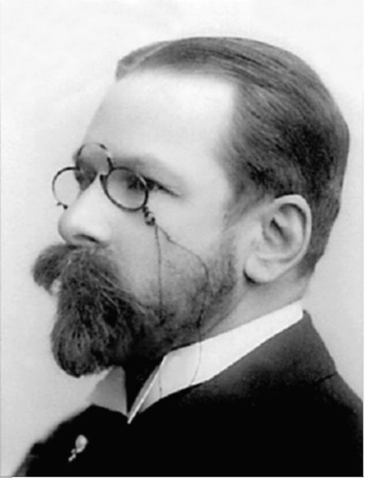
3 | 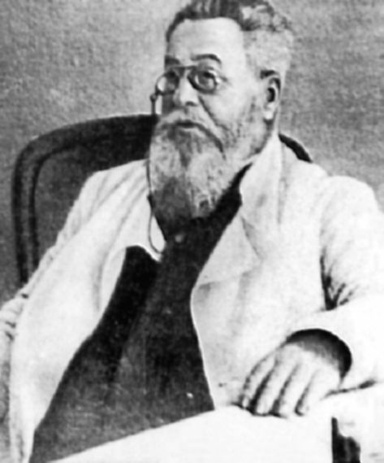

Задание № 3. Структура гинекологической помощи в РФ
________________________________________________________________________________________________________________________________________________________________________________________________________________________________________________________________________________________________________________________________________________________________________________________________________________________________________________________________________________________________

Задание № 4. Организация работы женской консультации. Цели, задачи, структура
________________________________________________________________________________________________________________________________________________________________________________________________________________________________________________________________________________________________________________________________________________________________________________________________________________________________________________________________________________________________________________________________________________________________________________

Задание № 5. Роль женской консультации в профилактике гинекологических заболеваний
________________________________________________________________________________________________________________________________________________________________________________________________________________________________________________________________________________________________________________________________________________________________________________________________________________________________________________________________________________________________

Задание № 6. Организация гинекологической помощи в сельской местности
________________________________________________________________________________________________________________________________________________________________________________________________________________________________________________________________________________________________________________________________________________________________________________________________________________________________________________________________________________________________

Задание № 7. Особенности диспансеризации в сельской местности
________________________________________________________________________________________________________________________________________________________________________________________________________________________________________________________________________________________________________________________________________________________________________________________________________________

Задание №. 8. Решите ситуационную задачу

Больная А., 23 лет, обратилась в женскую консультацию с жалобами на обильные бели из половых путей.

Задание

1. Составьте план обследования больной в условиях женской консультации.
________________________________________________________________________________________________________________________________________________________________________________________________________________________________________________________________________________________________________________________________________________________________________________________________________________

Задание №. 9. Решите ситуационную задачу

Больная А., 23 лет, обратилась с жалобами на задержку менструации на 4 недели.

Задание

1. Какие методы исследования необходимо назначить данной пациентке?
________________________________________________________________________________________________________________________________________________________________________________________________________________________________________________________________________________________________________________________________________________________________________________________________________________

Задание №. 10. Решите ситуационную задачу

Больная Ю., 53 лет, предъявляет жалобы на появление кровянистых выделений из половых путей через 6 лет после прекращения менструаций.

Задание:

1. Какие обязательные и дополнительные методы исследования необходимо выполнить у данной пациентке?
________________________________________________________________________________________________________________________________________________________________________________________________________________________________________________

Задание № 11. Выберите правильный ответ

1. Целью работы женской консультации является:
а) оказание амбулаторной лечебно-профилактической акушерско - гинекологической помощи, направленной на сохранение репродуктивного здоровья, оздоровление женщин, профилактику материнской и перинатальной заболеваемости и смертности
б) диспансерное наблюдение за гинекологическими больными
в) лечебная акушерско-гинекологическая помощь
г) диспансерное наблюдение за беременными женщинами
2. Задачами женской консультации по оказанию гинекологической помощи являются:
а) проведение квалифицированной диагностики, лечения и реабилитации гинекологических заболеваний с использованием современных технологий
б) проведение профилактических мероприятий для предупреждения гинекологических и онкологических заболеваний
в) проведение санитарно-просветительной работы
г) обеспечение преемственности в обследовании и лечении женщин с акушерско-гинекологическими и другими лечебно-профилактическими учреждениями
3. Укажите учетные документы по наблюдению гинекологических больных:
а) медицинская карта амбулаторного больного (форма 25\у)
б) талон на прием к врачу
в) дневник работы врача
4. В структуру профилактического гинекологического осмотра входит:
а) все верно
б) осмотр молочных желез
в) специальное гинекологическое исследование
г) выявление жалоб
5. Гинекологические заболевания диагностируются при:
а) все верно
б) при проведении профилактических осмотров
в) при осмотре женщин на дому (по вызову или активном посещении врача)
г) самостоятельном обращении женщин в женскую консультацию
6. К качественным показателям работы женской консультации относятся:
а) все верно
б) показатель позднего выявления злокачественных образований
в) показатель медицинских абортов на 1000 женщин фертильного возраста
г) показатель заболеваемости с временной утратой трудоспособности
7. К какому типу ЛПУ относится женская консультация:
а) амбулаторному
б) стационарному
в) нет верного ответа
г) все верно
8. К какому типу ЛПУ относится гинекологическое отделение:
а) стационарному
б) амбулаторному
в) нет верного ответа
г) все верно
9. Руководство женской консультацией, созданной в структуре медицинской организации, осуществляет:
а) заведующий
б) главный врач
в) нет верного ответа
г) все верно
10. Руководство женской консультацией, созданной как самостоятельная медицинская организация, осуществляет:
а) главный врач
б) заведующий
в) нет верного ответа
г) все верно
11. Наука, изучающая заболевания женских половых органов, разрабатывающая методы их профилактики, диагностики и лечения:
а) гинекология
б) акушерство
в) неонатология
г) онкология
12. Нормативно-правовой документ, регламентирующий оказание медицинской гинекологической помощи женщинам:
а) приказ Министерства здравоохранения РФ от 1 ноября 2012 г. № 572н «Об утверждении порядка оказания медицинской помощи по профилю «акушерство и гинекология»
б) приказ Министерства здравоохранения РФ от 30 августа 2012 г. № 107н «О порядке использования вспомогательных репродуктивных технологий, противопоказаниях и ограничениях к их применению»
в) приказ Министерства здравоохранения и социального развития РФ от 28 ноября 2005 г. № 701»О родовом сертификате»
г) приказ Министерства здравоохранения и социального развития России от 29 июня 2011 № 624н «Об утверждении Порядка выдачи листков нетрудоспособности».

ВАЖНО!!!

В день сдачи документации по учебной практике сдать заполненный индивидуальный дневник:
1. Титульный лист
2. Инструктаж
3. Содержание каждого дня с конкретизированным отчетом о проделанной работе за день
4. Отчет по Учебной практике (текстовой) – не менее объема предложенного в дневнике.
5. Таблица «Перечень необходимых знаний и умений, содержание работы в отделении» (провести самооценку)
6. Таблица «Практические умения» (отметить количество в столбце «Выполнил» либо «Выполнял на практических занятиях»)
7. Аттестационный лист по учебной практике: ФИО, таблицу «Практические умения» (отметить количество в столбце «Выполнил» либо «Выполнял на практических занятиях»)
8. Индивидуальное задание.

